Citation: [Autores]. [Título]. Sports 2026, [vol], [artigo]. Received: [data]; Accepted: [data]; Published: [data]. © 2026 pelos autores. Licenciado sob CC BY 4.0.
Sports Article
Dinâmica do Humor em um Microciclo Pré-Competitivo de Handebol de Elite: Perfis de Humor e o Eixo Energia–Fadiga
[Autor 1] ^{1,*}, [Autor 2] ², [Autor 3] ³
¹ [Afiliação 1: departamento, instituição, cidade, país; e-mail]
² [Afiliação 2: departamento, instituição, cidade, país; e-mail]
³ [Afiliação 3: departamento, instituição, cidade, país; e-mail]
* Correspondência: [e-mail do autor correspondente]
Resumo: Objetivo: descrever a dinâmica do humor de atletas de handebol de elite ao longo de um microciclo pré-competitivo, com ênfase nos perfis de humor e no eixo energia–fadiga. Método: 27 atletas do sexo masculino responderam à Escala de Humor de Brunel (BRUMS-24) durante sete dias, com uma coleta de linha de base e duas coletas diárias (pré e pós-treino) nos seis dias de treino, e um total de 286 observações. Aplicaram-se estatística descritiva, consistência interna, classificação dos seis perfis de humor e comparação entre dias e entre pré e pós-treino, sempre com o cálculo do tamanho e da magnitude do efeito. Resultados: a deterioração concentrou-se no eixo energia–fadiga, com o vigor em queda e a fadiga em elevação do primeiro para o último dia, com efeito grande (d = -1,33 e d = 0,78) e confirmação multivariada (Wilks λ = 0,181). A prevalência dos perfis deslocou-se do iceberg (48% no primeiro dia) para a barbatana de tubarão (22% no último dia), com aumento da chance desse perfil a cada dia (OR = 1,37). Conclusão: o humor migrou da prontidão para a fadiga funcional, em um padrão compatível com sobre-esforço funcional, o que recomenda centrar o monitoramento no par vigor–fadiga.
Palavras-chave: humor; BRUMS; handebol; perfis de humor; fadiga; monitoramento do atleta
1. Introdução
O monitoramento do estado psicológico consolidou-se como parte da gestão do treinamento no esporte de rendimento. Os instrumentos de autorrelato do humor são práticos, econômicos e sensíveis às variações da carga, e mostram utilidade para o acompanhamento do bem-estar e do desempenho [1,2]. Por esse motivo, documentos de consenso recomendam o seu uso rotineiro para vigiar a fadiga e orientar as decisões de treino e recuperação [3]. Entre as dimensões avaliadas, o vigor e a fadiga formam o eixo mais responsivo à carga e sustentam boa parte do valor prático do monitoramento.
A Escala de Humor de Brunel (BRUMS) mede seis dimensões do humor, a saber, tensão, depressão, raiva, vigor, fadiga e confusão, e dispõe de validação para o português [4,5]. A partir dessas dimensões, Terry e colaboradores descreveram seis perfis de humor que resumem o estado do atleta em um único quadro, entre os quais o perfil iceberg, que exprime prontidão, e a barbatana de tubarão, que sinaliza fadiga com vigor ainda preservado [6–8]. A leitura por perfis aproxima o dado psicométrico da linguagem do treinador e facilita a tomada de decisão [9].
O handebol é uma modalidade coletiva intermitente de alta intensidade, com sprints curtos, mudanças de direção, saltos e contato físico, o que impõe elevada demanda neuromuscular e psicofisiológica ao longo da semana de treino [10,11]. Nesse contexto, a acumulação de carga tende a corroer o vigor e a elevar a fadiga, um padrão que, quando controlado, caracteriza o sobre-esforço funcional e antecede a recuperação planejada [12,13]. O acompanhamento do humor oferece, assim, um marcador sensível e de baixo custo para essa janela.
Apesar do interesse crescente, poucos estudos descrevem a migração dos perfis de humor dentro de um microciclo de handebol de elite, com coletas pré e pós-treino que capturam também a variação dentro do dia [14]. O objetivo deste estudo foi descrever e caracterizar a dinâmica do humor de atletas de handebol de elite ao longo de um microciclo pré-competitivo, com destaque para o comportamento dos seis perfis de humor, para a mudança entre o primeiro e o último dia, para a variação entre pré e pós-treino e para a magnitude dos efeitos ao longo da semana.
2. Materiais e Métodos
2.1. Participantes
Participaram 27 atletas de handebol do sexo masculino, de nível de elite (idade de 22,0 ± 3,8 anos; 10,5 ± 3,8 anos de prática), das posições de armador, ala, pivô e goleiro. Todos treinavam regularmente no clube e estavam aptos no período do estudo.
2.2. Instrumento
O humor foi avaliado pela BRUMS-24, que reúne seis dimensões (tensão, depressão, raiva, vigor, fadiga e confusão) com escores de 0 a 16, a partir das quais se calculou também a perturbação total do humor (PTH). O instrumento dispõe de validação e de propriedades psicométricas descritas para atletas brasileiros [4,5].
2.3. Procedimento
O delineamento cobriu sete dias de um microciclo pré-competitivo, com uma coleta de linha de base no primeiro dia e duas coletas diárias, uma antes e outra depois do treino, nos seis dias subsequentes, o que totalizou 286 observações. As coletas ocorreram em ambiente padronizado, antes das refeições e do início da sessão, no caso do momento pré-treino.
2.4. Análise dos Dados
Empregaram-se estatística descritiva das seis dimensões e da PTH e avaliação da consistência interna por alfa de Cronbach. Como o teste de Shapiro-Wilk apontou desvios da normalidade em parte das dimensões, adotaram-se testes não paramétricos: o teste de Wilcoxon para a comparação entre pré e pós-treino, o teste de Friedman com o W de Kendall para a comparação entre os sete dias e a correlação de Spearman para as relações entre as dimensões, sempre com o cálculo do tamanho do efeito, classificado por magnitude. A confirmação multivariada da diferença entre o primeiro e o último dia recorreu à MANOVA em escores T. Cada observação foi classificada em um dos seis perfis de humor a partir dos escores padronizados, e a distribuição dos perfis foi avaliada pelo teste do qui-quadrado, com a tendência de migração resumida por uma regressão logística. A consistência das medidas repetidas foi estimada pelo coeficiente de correlação intraclasse (ICC), do qual se derivaram os limiares de mudança. Adotou-se nível de significância de 5%.
3. Resultados
3.1. Descrição e Consistência das Dimensões
A Tabela 1 resume as seis dimensões do BRUMS e a PTH no conjunto das observações. O vigor apresentou a maior média entre as dimensões, ao passo que as dimensões negativas concentraram-se em valores baixos, com médias próximas do limite inferior da escala.
Tabela 1. Estatística descritiva das dimensões do BRUMS e da perturbação total do humor (286 observações).
Dimensão | Média | DP | Mín.–Máx.
Tensão | 1,4 | 1,8 | 0–8
Depressão | 1,0 | 2,4 | 0–16
Raiva | 1,6 | 2,8 | 0–14
Vigor | 5,7 | 3,3 | 0–15
Fadiga | 5,5 | 4,1 | 0–16
Confusão | 0,5 | 1,3 | 0–8
PTH | 4,4 | 10,1 | -12–52
DP: desvio-padrão. PTH: perturbação total do humor. Escores das dimensões variam de 0 a 16.
A Figura 1 apresenta os diagramas de caixa das seis dimensões, em painéis separados; como as dimensões diferem muito em amplitude, cada painel usa a escala da própria variável. O vigor e a fadiga percorrem a maior parte da escala e apresentam média e mediana próximas, ao passo que as dimensões negativas concentram a caixa junto ao zero e exibem a média acima da mediana, o que revela assimetria positiva e efeito de piso.
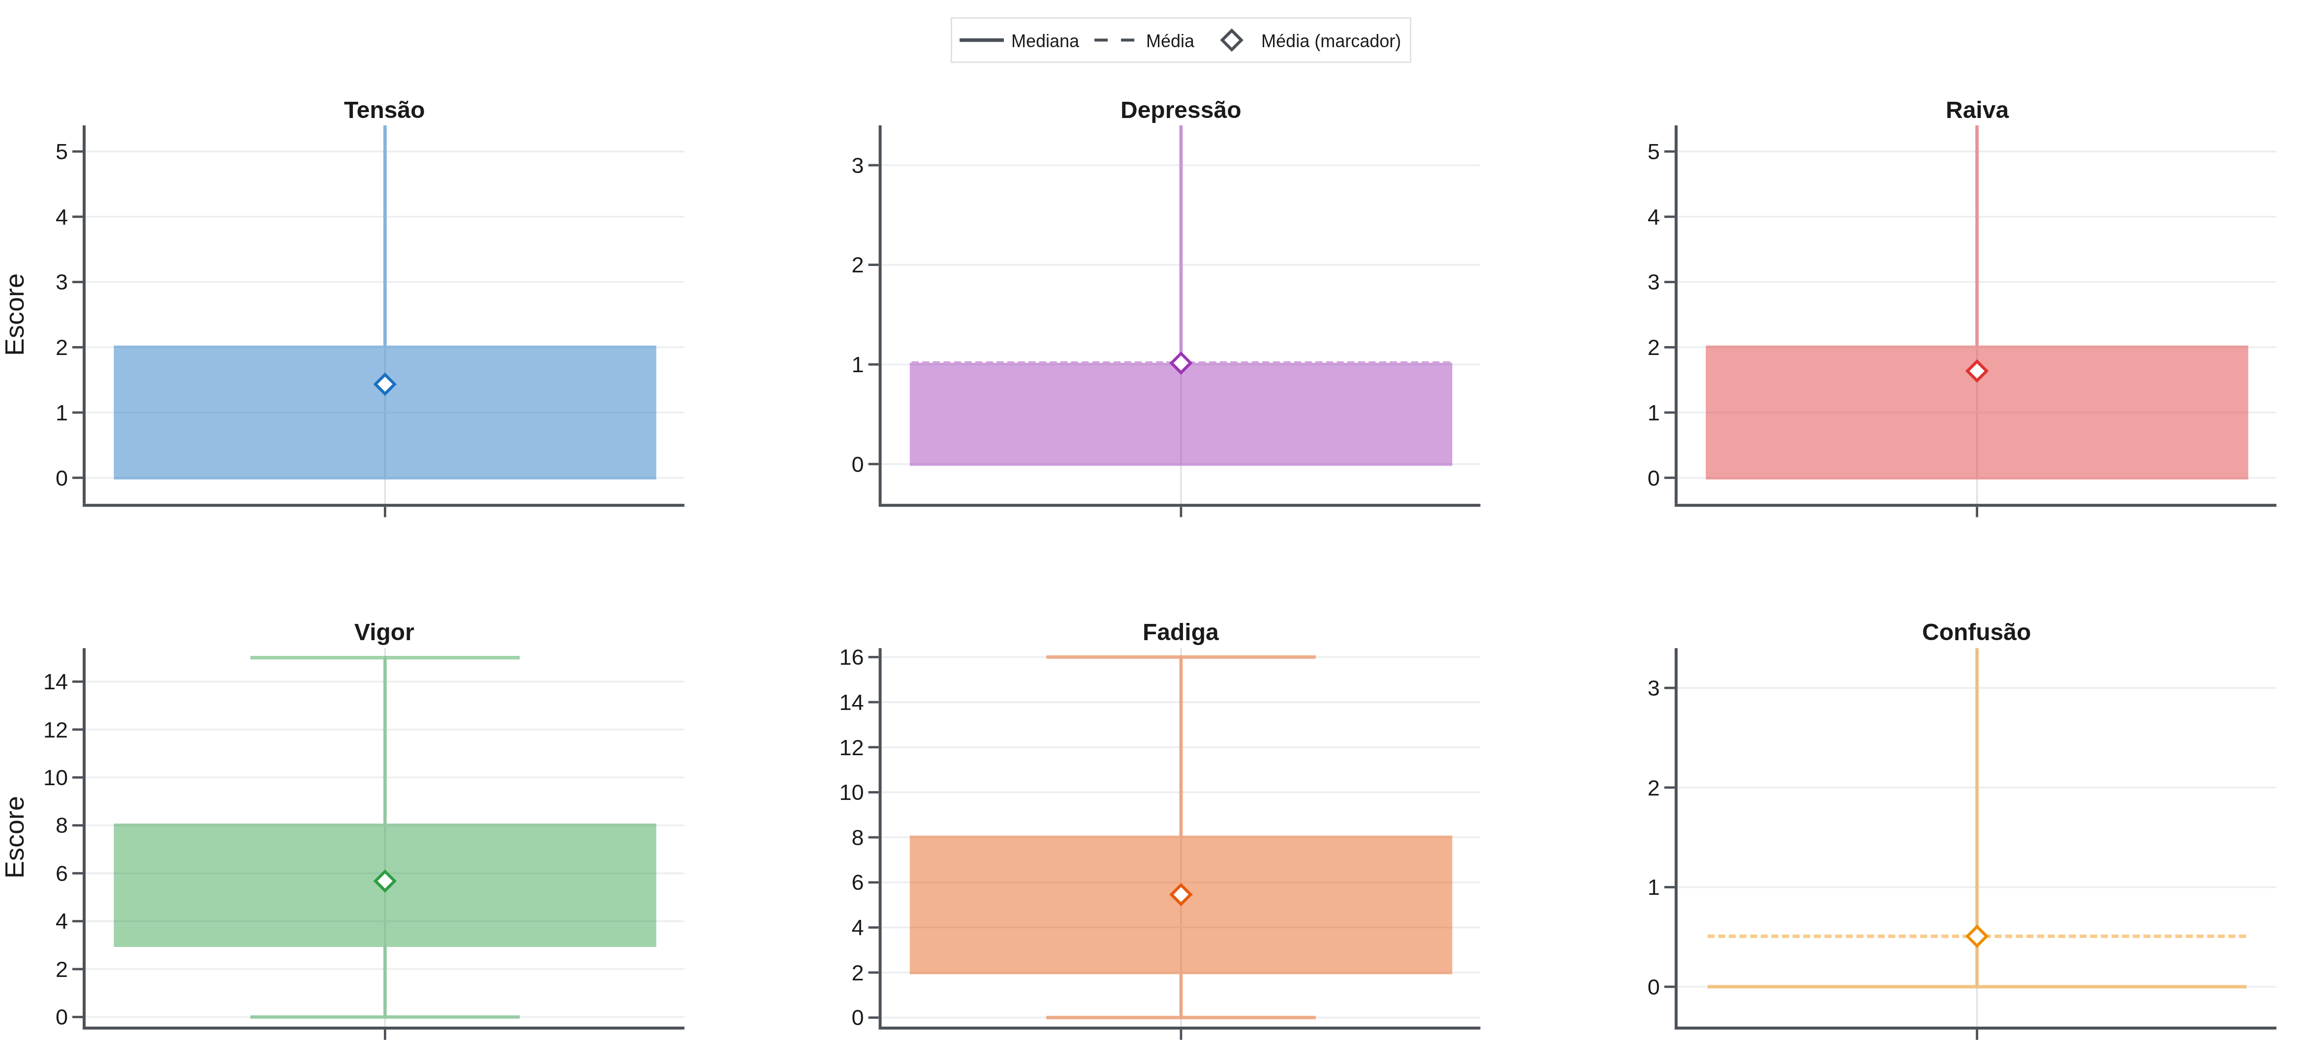
Figura 1. Diagramas de caixa das seis dimensões do BRUMS, em painéis separados; cada painel usa a escala da própria variável, com a mediana (linha sólida) e a média (linha tracejada e losango).
A consistência interna foi adequada nas duas dimensões do eixo energia–fadiga (alfa de 0,68 para o vigor e 0,80 para a fadiga). A PTH associou-se de forma forte ao vigor e à fadiga (correlações de 0,67 e 0,77), e essas duas dimensões explicaram 70% da sua variância, o que confirma o eixo energia–fadiga como o núcleo do sinal.
Tabela 2. Consistência das medidas repetidas ao longo da semana (coeficiente de correlação intraclasse, ICC).
Dimensão | ICC(2,1) | ICC(2,k) | Consistência
Vigor | 0,53 | 0,89 | moderada
Fadiga | 0,61 | 0,92 | moderada
Tensão | 0,64 | 0,93 | moderada
Depressão | 0,68 | 0,94 | moderada
Raiva | 0,39 | 0,82 | pobre
Confusão | 0,36 | 0,80 | pobre
ICC(2,1) = medida isolada; ICC(2,k) = média das medidas. Consistência: < 0,50 pobre; 0,50–0,75 moderada; > 0,75 boa.
A partir do ICC derivaram-se os limiares de mudança do eixo energia–fadiga (Tabela 3). No vigor, o erro-padrão de medida foi de 2,3 ponto e a mudança mínima detectável, de 5,3 a 6,3 pontos; na fadiga, de 2,5 e de 5,9 a 7,0 pontos. Esses valores superam a menor mudança relevante (SWC), o que indica que, no plano individual, apenas oscilações de cerca de 5,3 a 5,9 pontos podem ser lidas como mudança real; por isso a inferência se apoia nas tendências de grupo.
Tabela 3. Erro de medida e limiares de mudança do vigor e da fadiga (escala 0–16): erro-padrão de medida (SEM), mudança mínima detectável (MDC) e menor mudança relevante (SWC).
Dimensão | SEM | MDC90 | MDC95 | SWC
Vigor | 2,3 | 5,3 | 6,3 | 0,5
Fadiga | 2,5 | 5,9 | 7,0 | 0,6
SEM = DP × √(1 − ICC); MDC = 1,65 (90%) ou 1,96 (95%) × √2 × SEM; SWC = 0,2 × DP entre atletas.
3.2. Perfis de Humor e sua Migração
Os seis perfis de humor estiveram representados na amostra. A Figura 2 apresenta cada perfil identificado no estudo em escores T, com a respectiva prevalência. O perfil iceberg exprime prontidão, com o vigor acima da média e as dimensões negativas abaixo, ao passo que a barbatana de tubarão sinaliza pico isolado de fadiga [7].
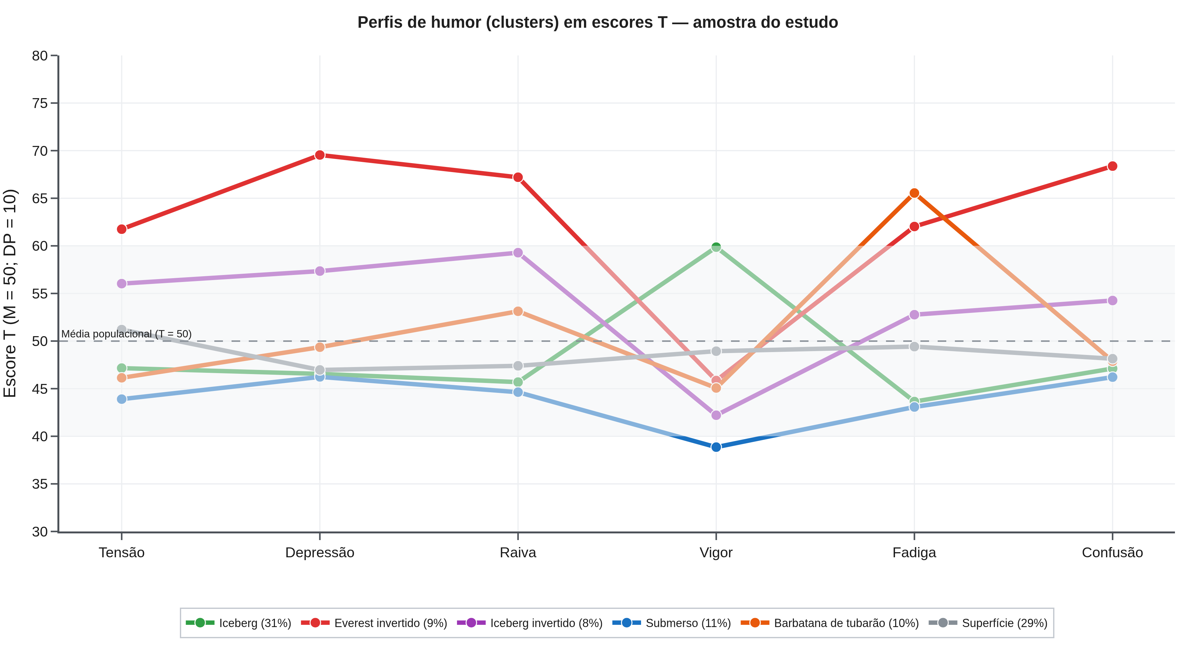
Figura 2. Perfis de humor identificados na amostra, em escores T (M = 50; DP = 10); prevalência de cada perfil entre parênteses.
A comparação entre o primeiro e o último dia revelou a reconfiguração do perfil médio do grupo (Figura 3). No primeiro dia, o perfil assumiu o formato iceberg; no último, inverteu-se para a barbatana de tubarão, com a fadiga no topo e o vigor rebaixado.
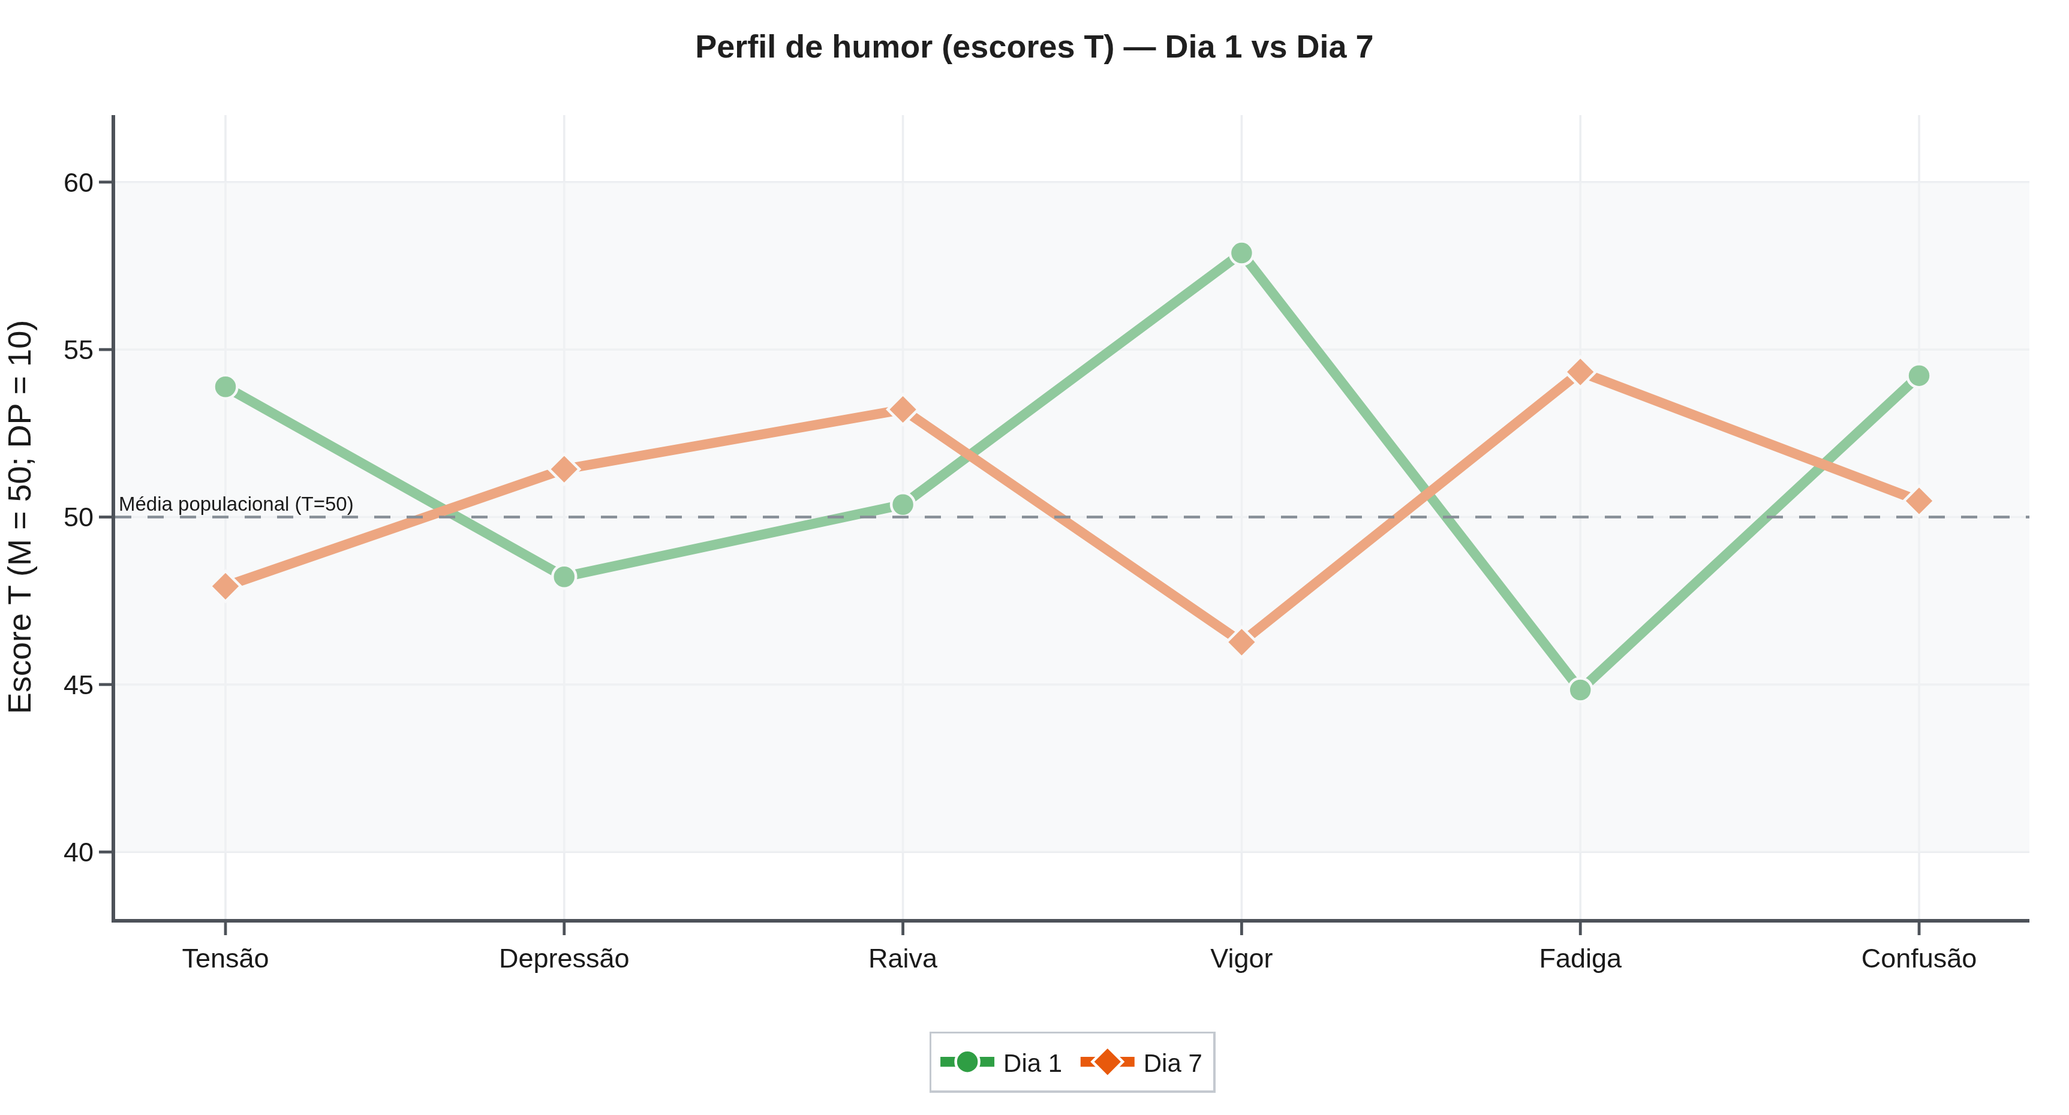
Figura 3. Perfil de humor em escores T no primeiro e no último dia do microciclo.
Essa mudança correspondeu a um deslocamento da prevalência dos perfis (Tabela 4). O perfil iceberg caiu de 48% para 22%, a barbatana de tubarão subiu de 4% para 22% e o submerso passou de 4% para 14%. A reorganização categórica não alcançou significância no qui-quadrado (χ² = 8,96; p = 0,111), resultado esperado pela baixa contagem por célula, mas a regressão logística confirmou o aumento da chance da barbatana de tubarão a cada dia (OR = 1,37).
Tabela 4. Distribuição dos seis perfis de humor no primeiro e no último dia do microciclo: n (%).
Perfil | Dia 1, n (%) | Dia 7, n (%)
Iceberg | 13 (48,1%) | 8 (21,6%)
Everest invertido | 4 (14,8%) | 4 (10,8%)
Iceberg invertido | 2 (7,4%) | 2 (5,4%)
Submerso | 1 (3,7%) | 5 (13,5%)
Barbatana de tubarão | 1 (3,7%) | 8 (21,6%)
Superfície | 6 (22,2%) | 10 (27,0%)
χ² = 8,96; p = 0,111. A migração é descritiva e converge com a queda do vigor e a elevação da fadiga.
3.3. Diferença entre o Primeiro e o Último Dia
A comparação entre o primeiro e o último dia quantificou a magnitude da mudança em cada dimensão (Tabela 5). O efeito foi grande no vigor, que caiu 49% (dz = -1,33), e na fadiga, que subiu 115% (dz = 0,78). A análise multivariada confirmou a diferença global (Wilks λ = 0,181; p < 0,001), e, sob a correção de Bonferroni, apenas o vigor e a fadiga permaneceram significativos.
Tabela 5. Diferença das dimensões do BRUMS e da PTH entre o primeiro e o último dia (com tamanho e magnitude do efeito).
Dimensão | Dia 1 (M) | Dia 7 (M) | Variação (%) | p | dz | Magnitude
Vigor | 8,43 | 4,29 | -49% | < 0,001 | -1,33 | grande
Fadiga | 3,43 | 7,36 | +115% | 0,003 | +0,78 | médio
Tensão | 2,19 | 0,93 | -58% | 0,011 | -0,60 | médio
Depressão | 0,52 | 1,29 | +145% | 0,504 | +0,22 | pequeno
Raiva | 2,19 | 2,64 | +21% | 0,875 | +0,09 | trivial
Confusão | 1,19 | 0,52 | -56% | 0,020 | -0,57 | médio
PTH | 1,10 | 8,45 | +672% | 0,018 | +0,55 | médio
dz = tamanho de efeito intraindividual; magnitude: trivial (< 0,2); pequeno (0,2–0,5); médio (0,5–0,8); grande (> 0,8).
3.4. Comparação das Dimensões entre os Dias
O teste de Friedman (Tabela 6) apontou variação significativa no vigor (p < 0,001; W = 0,21) e na fadiga (p = 0,007; W = 0,16), com magnitude pequena a moderada, além de diferenças na tensão e na confusão.
Tabela 6. Médias diárias das dimensões do BRUMS e teste de Friedman com W de Kendall e magnitude do efeito.
Dimensão | D1 | D2 | D3 | D4 | D5 | D6 | D7 | χ² | p | W | Magnitude
Tensão | 2,1 | 1,8 | 1,1 | 1,4 | 1,2 | 1,5 | 1,1 | 14,5 | 0,025 | 0,13 | pequeno
Depressão | 0,6 | 1,3 | 0,7 | 1,2 | 0,7 | 1,2 | 1,4 | 3,5 | 0,751 | 0,03 | trivial
Raiva | 1,7 | 1,7 | 1,6 | 1,6 | 0,6 | 1,8 | 2,5 | 7,9 | 0,247 | 0,07 | trivial
Vigor | 8,3 | 5,4 | 5,5 | 5,4 | 5,9 | 5,7 | 4,4 | 23,6 | < 0,001 | 0,21 | pequeno
Fadiga | 3,4 | 5,2 | 5,1 | 5,8 | 5,1 | 6,0 | 7,2 | 17,9 | 0,007 | 0,16 | pequeno
Confusão | 1,0 | 0,6 | 0,3 | 0,4 | 0,2 | 0,7 | 0,6 | 22,9 | < 0,001 | 0,20 | pequeno
PTH | 0,6 | 5,3 | 3,3 | 5,0 | 1,9 | 5,5 | 8,3 | 13,8 | 0,032 | 0,12 | pequeno
W de Kendall: trivial (< 0,1); pequeno (0,1–0,3); moderado (0,3–0,5); grande (> 0,5). PTH: perturbação total do humor.
A Figura 4 ilustra a trajetória do vigor, da fadiga e da PTH, com a queda progressiva do vigor e a elevação da fadiga em direção ao fim do microciclo, e a Figura 5 detalha, por dia, a distribuição de cada dimensão.
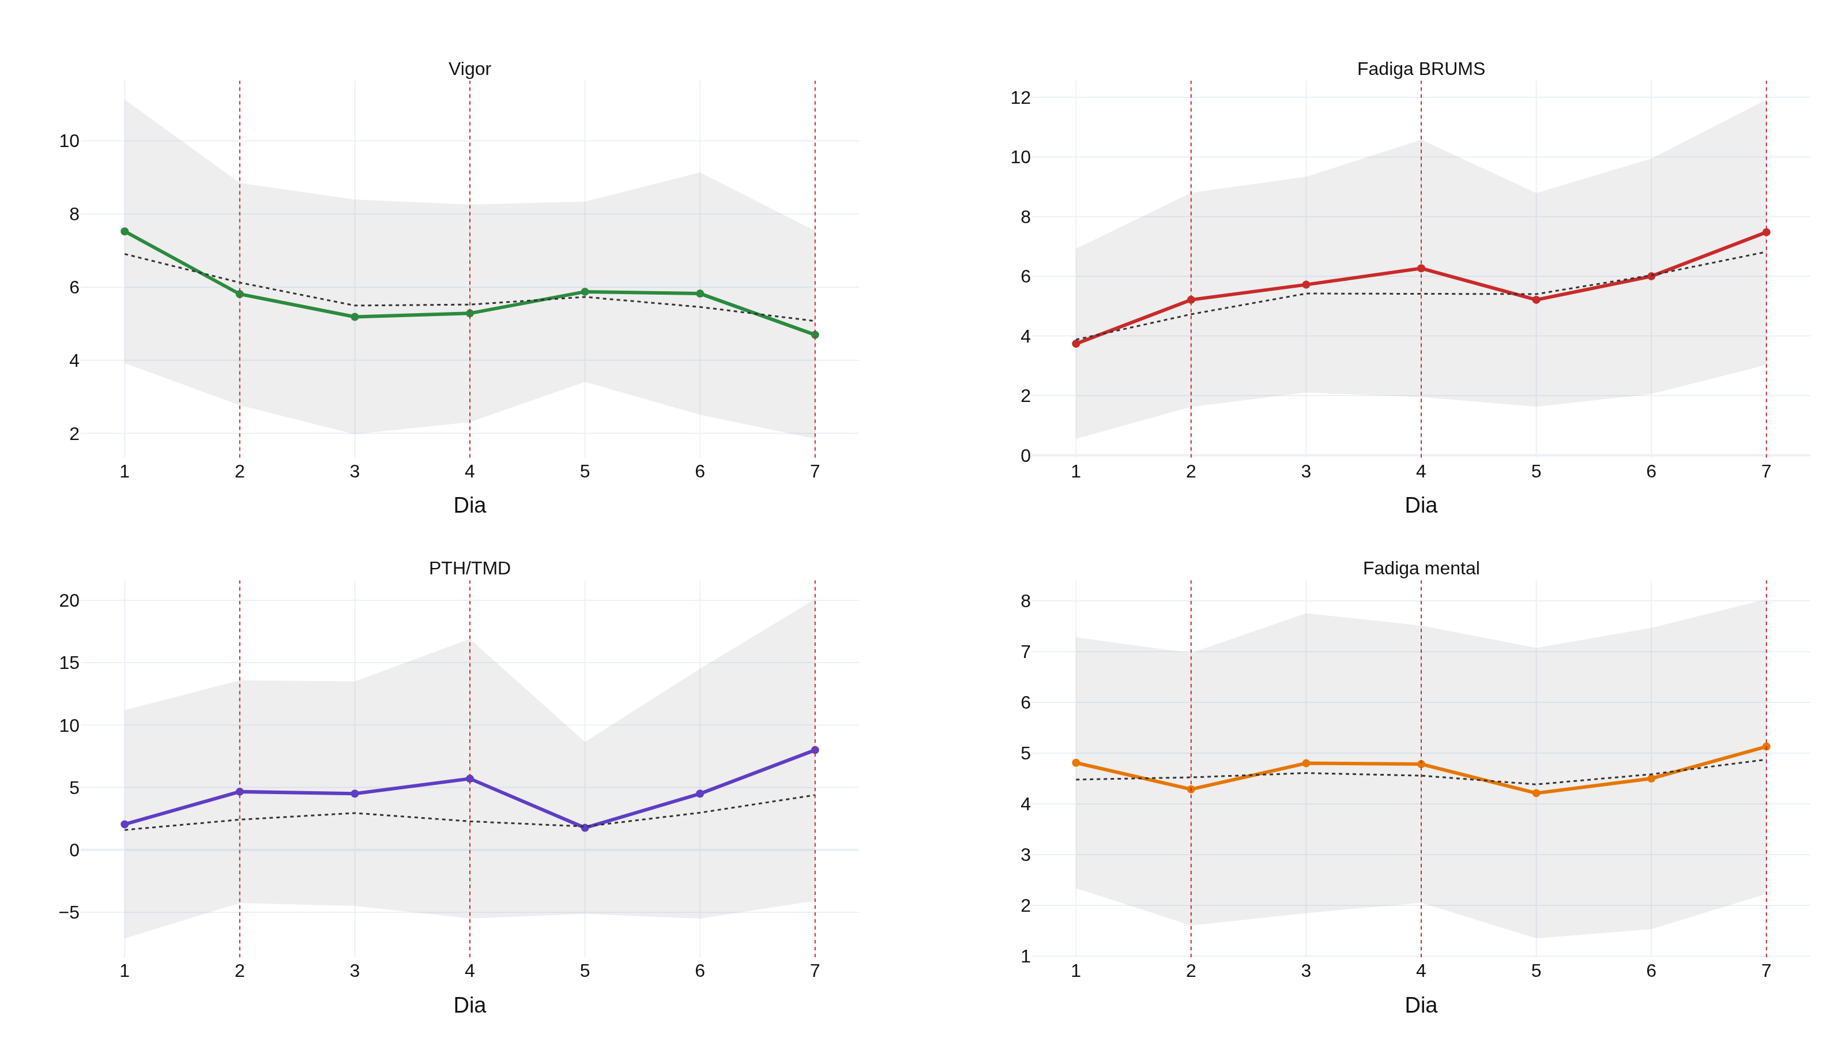
Figura 4. Trajetória de vigor, fadiga e perturbação total do humor ao longo dos sete dias.
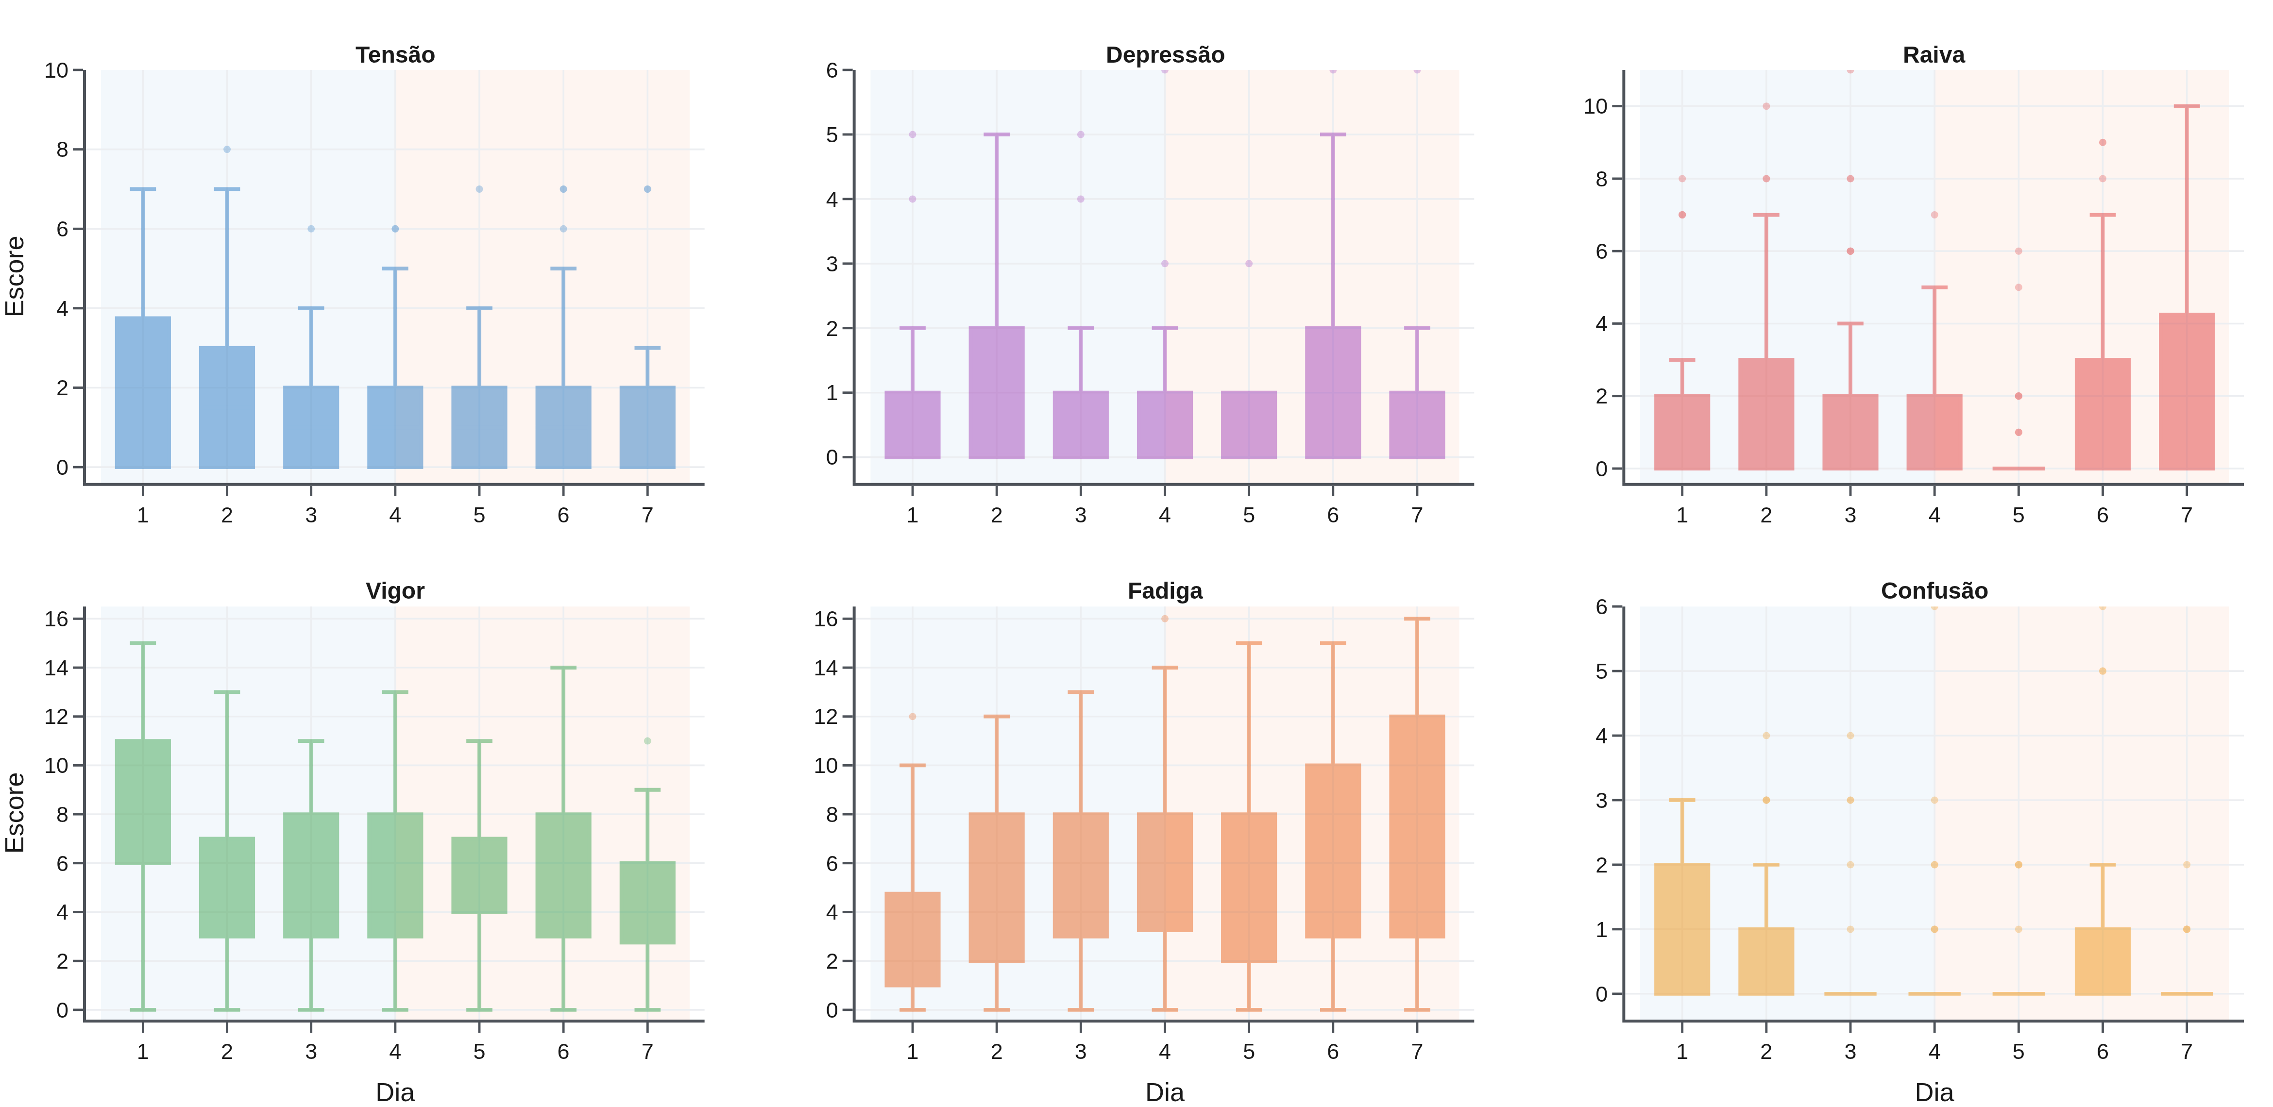
Figura 5. Diagramas de caixa das seis dimensões do BRUMS por dia do microciclo (áreas sombreadas: início e acúmulo da semana).
3.5. Dias de Pico e Comparação de Cada Dia ao Primeiro
A localização dos picos sintetiza a dinâmica semanal (Tabela 7): o vigor foi máximo no Dia 1 e mínimo no Dia 7, ao passo que a fadiga foi máxima no Dia 7. O início da semana reúne maior prontidão e o final concentra a fadiga e a raiva.
Tabela 7. Dia de maior e de menor expressão de cada dimensão do humor (médias diárias).
Dimensão | Dia de maior valor | Valor | Dia de menor valor | Valor
Tensão | Dia 1 | 2,15 | Dia 7 | 1,05
Depressão | Dia 7 | 1,35 | Dia 1 | 0,59
Raiva | Dia 7 | 2,54 | Dia 5 | 0,57
Vigor | Dia 1 | 8,30 | Dia 7 | 4,43
Fadiga | Dia 7 | 7,22 | Dia 1 | 3,37
Confusão | Dia 1 | 1,04 | Dia 5 | 0,21

No pós-teste que compara todos os dias entre si (Tabela 8; Figura 6), o vigor diferiu de forma significativa em 9 dos 21 pares de dias e a fadiga em 6, sempre no sentido de piora em relação aos primeiros dias, o que confirma a deterioração progressiva do eixo energia–fadiga.
Tabela 8. Médias marginais estimadas por dia do vigor e da fadiga, com comparação de cada dia ao Dia 1 (pós-teste de Tukey).
Dia | Vigor | Fadiga
Dia 1 | 8,30 | 3,37
Dia 2 | 5,45* | 5,18
Dia 3 | 5,65* | 4,84
Dia 4 | 5,31* | 5,70*
Dia 5 | 5,80* | 5,01
Dia 6 | 5,63* | 5,72*
Dia 7 | 4,10* | 6,93*
* diferença significativa em relação ao Dia 1 (Tukey, p < 0,05).
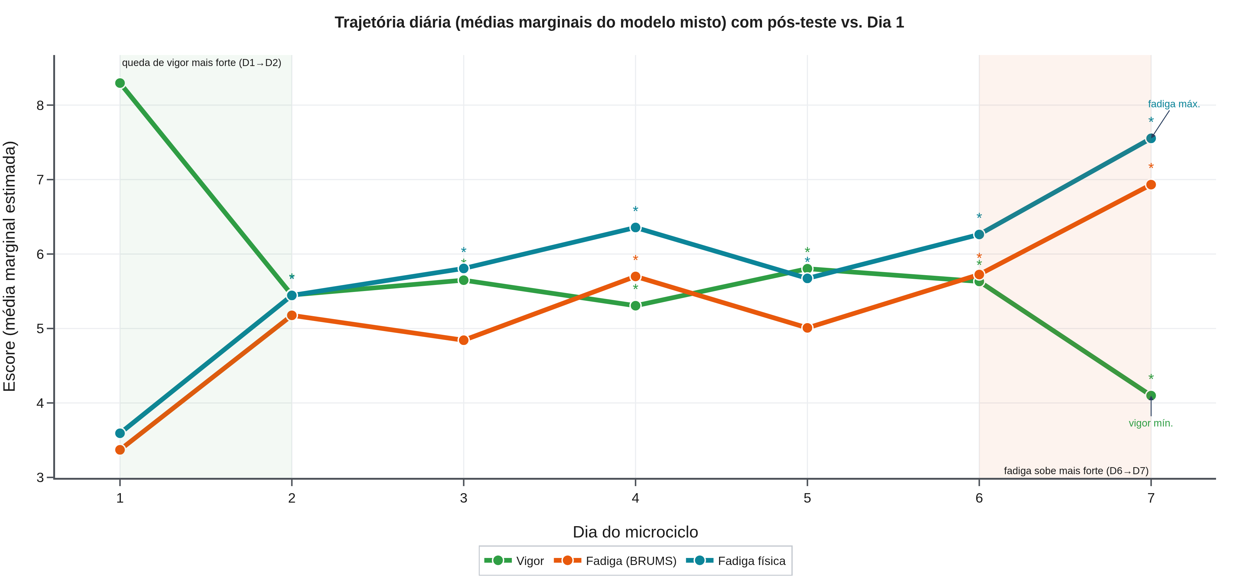
Figura 6. Médias marginais diárias do vigor, da fadiga e da fadiga física, com comparação de todos os dias ao Dia 1 (* p < 0,05).
3.6. Variação entre Pré e Pós-Treino
O teste de Wilcoxon (Tabela 9) evidenciou uma resposta aguda coerente com o esforço: o vigor caiu (d = -0,47) e a fadiga e a PTH subiram do momento pré para o pós, com efeito de magnitude pequena a moderada.
Tabela 9. Comparação entre pré e pós-treino das dimensões do BRUMS e da PTH (teste de Wilcoxon e d de Cohen).
Dimensão | Pré (M) | Pós (M) | Variação (%) | p | d | Magnitude
Tensão | 1,30 | 1,60 | +23% | 0,057 | +0,43 | pequeno
Depressão | 1,03 | 1,21 | +17% | 0,687 | +0,24 | pequeno
Raiva | 1,31 | 1,51 | +15% | 0,745 | +0,13 | trivial
Vigor | 5,76 | 4,94 | -14% | 0,025 | -0,47 | pequeno
Fadiga | 4,61 | 6,28 | +36% | 0,005 | +0,57 | médio
Confusão | 0,41 | 0,41 | -1% | 0,706 | -0,01 | trivial
PTH | 2,91 | 6,06 | +108% | 0,009 | +0,58 | médio
p do teste de Wilcoxon; d = tamanho de efeito de Cohen. PTH: perturbação total do humor.
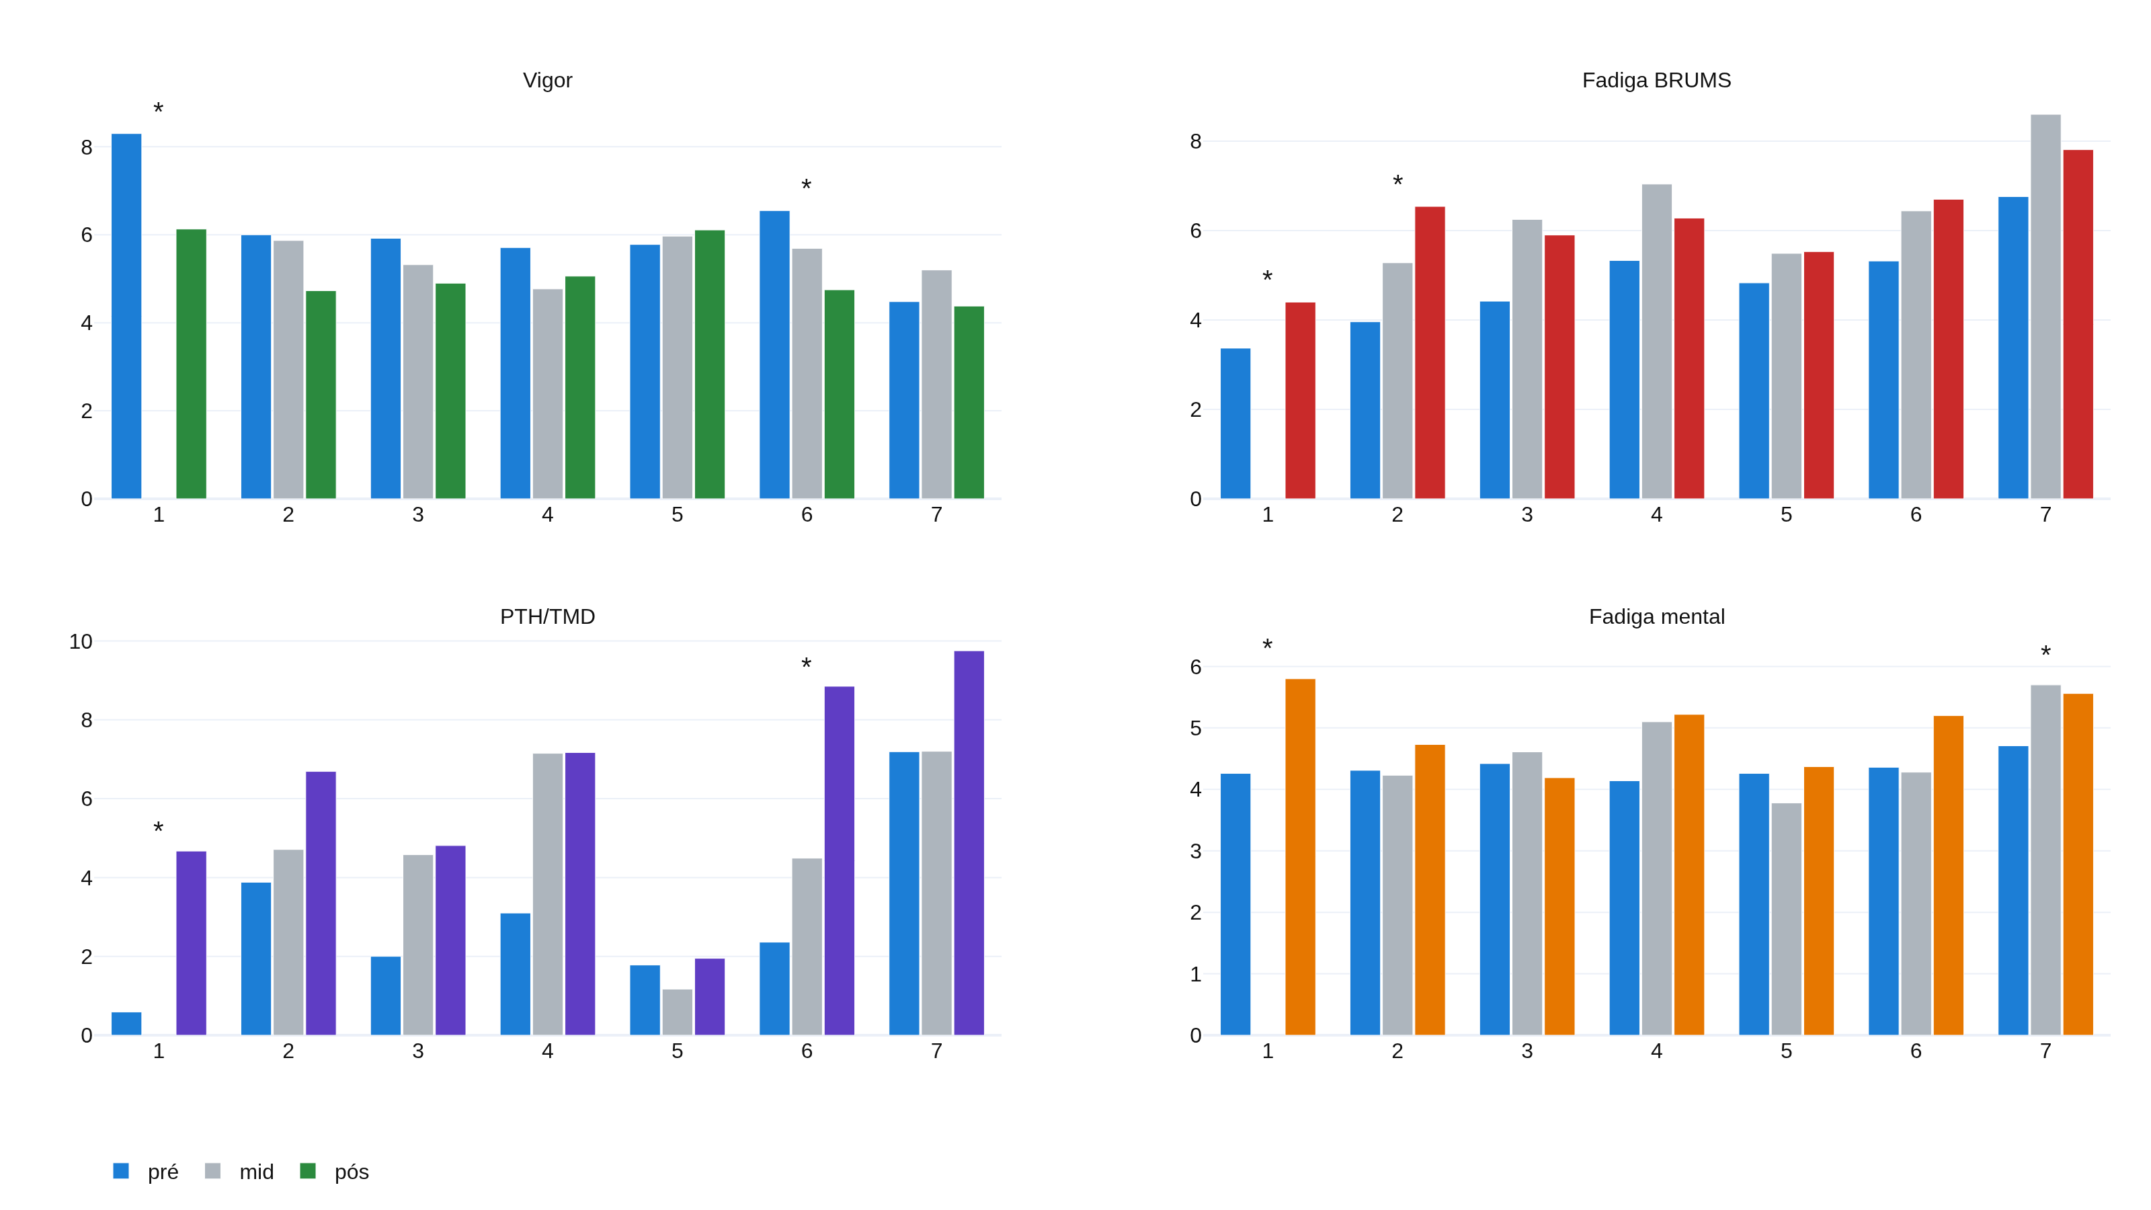
Figura 7. Escores de vigor, fadiga e perturbação total do humor no pré e no pós-treino, por dia.
3.7. Relações entre as Dimensões
As correlações de Spearman (Tabela 10) mostraram que as dimensões negativas se associam entre si, com destaque para os pares depressão–raiva e tensão–confusão, e que a fadiga se relaciona com a depressão e a raiva. O vigor manteve-se relativamente independente, o que reforça a sua leitura como um polo próprio do eixo energia–fadiga.
Tabela 10. Correlações de Spearman significativas entre as dimensões do BRUMS (n = 27 atletas).
Par de dimensões | ρ | p
Vigor × Fadiga | -0,40 | 0,037
Fadiga × Depressão | +0,42 | 0,028
Fadiga × Raiva | +0,49 | 0,010
Tensão × Confusão | +0,45 | 0,017
Depressão × Raiva | +0,53 | 0,005
Depressão × Confusão | +0,43 | 0,027
ρ = coeficiente de correlação de Spearman. Apresentam-se apenas os pares com p < 0,05.
4. Discussão
Os resultados descrevem, em um microciclo pré-competitivo de handebol de elite, a migração do humor da prontidão para a fadiga funcional. A queda do vigor e a elevação da fadiga entre o primeiro e o último dia alcançaram efeito grande e foram confirmadas pela análise multivariada, o que situa o eixo energia–fadiga como o principal responsável pela mudança do estado do atleta. Esse padrão reproduz, num microciclo de handebol, o comportamento já documentado em outras modalidades sob acúmulo de carga [12,15,16].
A leitura por perfis acrescentou clareza a essa descrição. O deslocamento do perfil iceberg para a barbatana de tubarão traduz a acumulação da carga sem os sinais de comprometimento da saúde mental, uma vez que os perfis de maior risco não se instalaram. Quando comparados à distribuição de referência de uma grande amostra brasileira, os nossos dados partem de um predomínio semelhante de iceberg e elevam a barbatana de tubarão apenas ao fim da semana [7,14]. Assim, os perfis funcionam como uma linguagem direta de comunicação com a comissão técnica [9].
Os tamanhos de efeito reforçam essa interpretação e delimitam o que é relevante no monitoramento. A magnitude foi grande na comparação entre o primeiro e o último dia do vigor e da fadiga, e permaneceu de pequena a moderada nas comparações entre todos os dias e entre pré e pós-treino, sempre concentrada no eixo energia–fadiga. A consistência interna adequada dessas duas dimensões, a sua correlação intraclasse de moderada a boa e a forte associação com a perturbação total do humor convergem para a mesma conclusão. As dimensões negativas, concentradas em valores baixos, contribuíram pouco para a variação, o que recomenda centrar o monitoramento rotineiro no par vigor–fadiga [8,17].
As características do handebol ajudam a explicar esse comportamento. A modalidade impõe esforço intermitente de alta intensidade, com sprints curtos, mudanças de direção, saltos e contato, o que gera elevada demanda neuromuscular e psicofisiológica ao longo da semana e sustenta tanto a tendência de acúmulo quanto a resposta aguda observada entre o pré e o pós-treino [10,11]. Estudos recentes na modalidade associam a carga a marcadores endócrinos e ao estado de humor e de estresse, o que reforça o valor do acompanhamento subjetivo como um marcador sensível e de baixo custo, complementar ao monitoramento fisiológico e de bem-estar praticado em esportes coletivos [18–20].
4.1. Limitações
O estudo tem limitações, entre as quais a amostra de um único clube, o recorte de um microciclo e a ausência de medidas objetivas de carga neste recorte, o que restringe a generalização e impede inferências de causa. O pequeno número de observações distribuído por seis perfis reduz a potência do teste categórico, e o erro de medida de uma leitura isolada recomenda cautela na interpretação individual, de modo que a inferência se apoia nas tendências de grupo.
4.2. Conclusões
Em um microciclo pré-competitivo de handebol de elite, o humor migrou da prontidão para a fadiga funcional, com o eixo energia–fadiga a concentrar os maiores efeitos e a sustentar a reconfiguração dos perfis do iceberg para a barbatana de tubarão. O padrão é compatível com sobre-esforço funcional e não indicou instalação dos perfis de maior risco. Do ponto de vista prático, recomenda-se centrar o monitoramento rotineiro no par vigor–fadiga ao longo da semana, integrado a um acompanhamento multidomínio do estado do atleta [3,21].

Contribuições dos Autores: [conceituação; metodologia; análise formal; investigação; redação do rascunho original; redação, revisão e edição]. Todos os autores leram e concordaram com a versão publicada do manuscrito.
Financiamento: [Esta pesquisa não recebeu financiamento externo / nome da agência e número do processo].
Declaração do Comitê de Ética: O estudo foi conduzido de acordo com a Declaração de Helsinque e aprovado pelo Comitê de Ética em Pesquisa de [Instituição] (CAAE [número]; parecer [número], [data]).
Declaração de Consentimento Informado: O termo de consentimento livre e esclarecido foi obtido de todos os participantes envolvidos no estudo.
Declaração de Disponibilidade dos Dados: [Os dados que sustentam os achados deste estudo estão disponíveis com o autor correspondente mediante solicitação razoável / restrições aplicam-se conforme acordo com a instituição].
Agradecimentos: [Agradecimentos à comissão técnica e aos atletas participantes].
Conflitos de Interesse: Os autores declaram não haver conflito de interesse.
Referências
1. Saw, A.E.; Main, L.C.; Gastin, P.B. Monitoring the athlete training response: Subjective self-reported measures trump commonly used objective measures: A systematic review. Br. J. Sports Med. 2016, 50, 281–291. https://doi.org/10.1136/bjsports-2015-094758.
2. Lochbaum, M.; et al. The Profile of Mood States and athletic performance: A meta-analysis of published studies. Eur. J. Investig. Health Psychol. Educ. 2021, 11, 50–70. https://doi.org/10.3390/ejihpe11010005.
3. Kellmann, M.; et al. Recovery and performance in sport: Consensus statement. Int. J. Sports Physiol. Perform. 2018, 13, 240–245. https://doi.org/10.1123/ijspp.2017-0759.
4. Terry, P.C.; Lane, A.M.; Fogarty, G.J. Construct validity of the Profile of Mood States, Adolescents for use with adults. Psychol. Sport Exerc. 2003, 4, 125–139. https://doi.org/10.1016/S1469-0292(02)00035-8.
5. Rohlfs, I.C.P.M.; et al. A Escala de Humor de Brunel (BRUMS): Instrumento para detecção precoce da síndrome do excesso de treinamento. Rev. Bras. Med. Esporte 2008, 14, 176–181.
6. Morgan, W.P. Selected psychological factors limiting performance: A mental health model. In Limits of Human Performance; Clarke, D.H., Eckert, H.M., Eds.; Human Kinetics: Champaign, IL, USA, 1985; pp. 70–80.
7. Parsons-Smith, R.L.; Terry, P.C.; Machin, M.A. Identification and description of novel mood profile clusters. Front. Psychol. 2017, 8, 1958. https://doi.org/10.3389/fpsyg.2017.01958.
8. Terry, P.C.; et al. Mood profiling for sustainable mental health among athletes. Sustainability 2021, 13, 6116. https://doi.org/10.3390/su13116116.
9. Han, C.; Parsons-Smith, R.L.; Terry, P.C. Mood profiling in Singapore: Cross-cultural validation and potential applications of mood profile clusters. Front. Psychol. 2020, 11, 665. https://doi.org/10.3389/fpsyg.2020.00665.
10. Karcher, C.; Buchheit, M. On-court demands of elite handball, with special reference to playing positions. Sports Med. 2014, 44, 797–814. https://doi.org/10.1007/s40279-014-0164-z.
11. García-Sánchez, C.; et al. Physical demands during official competitions in elite handball: A systematic review. Int. J. Environ. Res. Public Health 2023, 20, 3353. https://doi.org/10.3390/ijerph20043353.
12. Thorpe, R.T.; et al. Monitoring fatigue status in elite team-sport athletes: Implications for practice. Int. J. Sports Physiol. Perform. 2017, 12, S227–S234. https://doi.org/10.1123/ijspp.2016-0434.
13. Roete, A.J.; et al. A systematic review on markers of functional overreaching in endurance athletes. Int. J. Sports Physiol. Perform. 2021, 16, 1065–1073. https://doi.org/10.1123/ijspp.2021-0024.
14. de Miranda Rohlfs, I.C.P.; et al. Prevalence of specific mood profile clusters among elite and youth athletes at a Brazilian sports club. Sports 2024, 12, 195. https://doi.org/10.3390/sports12070195.
15. Pierce, E.F. Relationship between training volume and mood states in competitive swimmers during a 24-week season. Percept. Mot. Skills 2002, 94, 1009–1012. https://doi.org/10.2466/pms.2002.94.3.1009.
16. Ferreira, A.B.M.; et al. Impact of sleep restriction and intensified training on mucosal immunity and psychological responses in young soccer players. J. Strength Cond. Res. 2026, 40, e703–e713. https://doi.org/10.1519/JSC.0000000000005416.
17. Rohlfs, I.C.P.M.; et al. Psychometric characteristics of the Brazil Mood Scale among youth and elite athletes using two response time frames. Sports 2023, 11, 244. https://doi.org/10.3390/sports11120244.
18. Bird, S.P.; et al. Wellness, mood, sleep, and performance in a women’s national basketball team during international competition. J. Hum. Kinet. 2025, 96, 163–175. https://doi.org/10.5114/jhk/200117.
19. Ratz-Sulyok, F.Z.; et al. Associations between endocrine status and stress, mood and psychosomatic status in elite handball players. Sports 2026, 14, 289. https://doi.org/10.3390/sports14070289.
20. do Nascimento, M.H.; et al. Acute psychological responses to official match outcomes in male youth volleyball: An observational repeated-measures study within a single national-level team. Front. Psychol. 2026, 17, 1826372. https://doi.org/10.3389/fpsyg.2026.1826372.
21. Ostapiuk-Karolczuk, J.; et al. Biochemical and psychological markers of fatigue and recovery in mixed martial arts athletes during strength and conditioning training. Sci. Rep. 2025, 15, 24234. https://doi.org/10.1038/s41598-025-09719-z.

